ÉPREUVES COMMUNES DE CONTRÔLE CONTINU 2020 http://labolycee.org
CLASSE : Première E3C : ☐ E3C1 ☒ E3C2 ☐ E3C3
VOIE : ☒ Générale ENSEIGNEMENT : physique-chimie
DURÉE DE L’ÉPREUVE : 1 h CALCULATRICE AUTORISÉE : ☒Oui ☐ Non
Allantoïne (10 points)
L'allantoïne est un composé chimique azoté, de formule brute C₄H₆N₄O₃, découvert par Louis-Nicolas Vauquelin. On le trouve en particulier dans l’urine de veau ou la bave d’escargot, cependant aujourd’hui, il est synthétisé à grande échelle à partir de l’acide glyoxylique C₂H₂O₃ et de l’urée CH₄N₂O pour l’utiliser dans l'industrie cosmétique, car ce composé possède des propriétés adoucissantes et apaisantes. On le trouve principalement dans les produits de soins de la peau et les produits de maquillage, mais aussi dans les dentifrices, shampoings, crèmes à raser, rouges à lèvres, etc.
D’après https://fr.wikipedia.org/wiki/Allantoïne

L’objectif de l’exercice est d’étudier l’acide glyoxylique et l’urée, puis un protocole de synthèse de l’allantoïne au laboratoire.

Données
Données physiques de quelques espèces chimiques
Espèce chimique | Masse molaire (g/mol) | Température de fusion (°C) | Solubilité dans l’eau
Urée | 60,0 | 134 | Très soluble : 1360 g/L à 20°C
Acide glyoxylique | 74,0 | 98 | Très soluble
Allantoïne | 158,1 | 238 | Peu soluble,  150 g/L si eau bouillante  5 g/L si eau très froide
Acide sulfurique | 98,1 | 734 | Très soluble

Données de spectroscopie infrarouge
Liaison | Nombre d’onde (cm⁻¹) | Intensité
Liaison C – NH₂ | 3100 - 3500 | Bande double forte
Liaison C - NH | 3100 - 3500 | Bande simple forte
Liaison O – H acide carboxylique | 2500-3200 | Bande forte à moyenne, large
Liaison C – H | 2800-3000 | Bande forte
Liaison C = O avec N voisin | 1660 - 1685 | Bande forte et fine
Liaison C = O aldéhyde et cétone | 1650-1730 | Bande forte et fine
Liaison C = O acide carboxylique | 1680-1710 | Bande forte et fine
Liaison C = C | 1640-1680 | Bande moyenne

Masse volumique de la solution d’acide glyoxylique à 50 % en masse : ρ = 1,3 g.mL⁻¹
Valeurs d’électronégativité de quelques atomes :
χ(H) = 2,20 | χ(C) = 2,55 | χ(N) = 3,04 | χ(O) = 3,44
Numéros atomiques de quelques éléments :
Z(H) = 1 | Z(C) = 6 | Z(N) = 7 | Z(O) = 8

- À propos de l’acide glyoxylique.

L’acide glyoxylique est un solide, très utilisé dans l’industrie, de formule semi-développée :
  - Recopier sur la copie la formule semi-développée de la molécule d’acide glyoxylique et identifier les groupes caractéristiques qui la composent.
  - Représenter le schéma de Lewis de la molécule.
  - Donner, en justifiant, la géométrie de cette molécule autour de l’un ou l’autre des atomes de carbone.

- A propos de l’ammoniac et urée

L’urée est un composé organique de formule chimique semi-développée : H₂N – CO – NH₂
L’urée naturelle fut découverte en 1773 par le pharmacien Hilaire Rouelle. Formée dans le foie, à partir de l’ammoniac, NH₃, provenant de la dégradation d’acides aminés, l’urée naturelle est éliminée au niveau des reins par l’urine.
En 1828, le chimiste allemand Friedrich Wöhler réussit à synthétiser en laboratoire l’urée, molécule dite « organique » à l’époque, à partir d’ammoniac. On considérait avant cette synthèse que les molécules « organiques » ne pouvaient provenir que de constituants ou de dérivés d’organismes vivants habités par la « force vitale » (vis vitalis). Cette date, gravée dans l’histoire, est retenue comme étant celle fondatrice de la chimie organique.
D’après http://www.societechimiquedefrance.fr/uree.html
  - Donner la configuration électronique de l’azote N et de l’hydrogène H. En déduire la géométrie de la molécule d’ammoniac.
  - Justifier le caractère polaire de la molécule d’ammoniac.
  - On s’intéresse au spectre Infrarouge de l’urée.
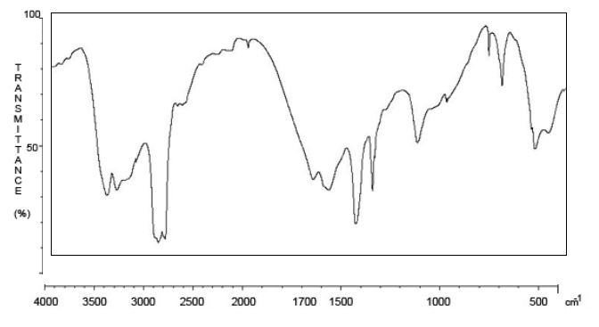

    - Nommer la grandeur qui figure en abscisse du spectre Infrarouge.
    - Que confirme la bande la plus à gauche du spectre ?
    - Repérer la bande du spectre qui confirme la présence d’une liaison C = O. Peut-elle être attribuée sans ambiguïté à la liaison C=O de l’urée ? Justifier.

- Synthèse de l’allantoïne
Une voie de synthèse de l’allantoïne s’effectue à partir d’urée et d’acide glyoxylique et peut être modélisée par une réaction chimique d’équation suivante :
$$\text{2}{\text{ CH}}_{\text{4}}{\text{N}}_{\text{2}}{\text{O}}_{\text{(s)}}\text{ + }{\text{C}}_{\text{2}}{\text{H}}_{\text{2}}{\text{O}}_{\text{3(aq)}}\text{ → }{\text{C}}_{\text{4}}{\text{H}}_{\text{6}}{\text{N}}_{\text{4}}{\text{O}}_{\text{3(s)}}\text{ + 2 }{\text{H}}_{\text{2}}{\text{O}}_{\text{(l)}}$$

Le protocole expérimental d’une synthèse de l’allantoïne, réalisée au laboratoire, est décrit ci-après :

- Placer un barreau aimanté dans un erlenmeyer de 100 mL puis, à l’aide d’un entonnoir à solide, verser 13,6 g d’urée et 10,0 mL de solution aqueuse d’acide glyoxylique à 50% en masse. Agiter jusqu’à l’obtention d’une solution limpide. Introduire lentement 1,5 mL d’acide sulfurique concentré, sous agitation magnétique. L’acide sulfurique a pour rôle d’accélérer la réaction. Adapter un réfrigérant ascendant.
- Placer l’erlenmeyer dans un bain-marie. Maintenir l’agitation, le chauffage et l’ébullition de l’eau du bain-marie pendant 45 minutes. Le milieu réactionnel se trouble au bout de 15 à 20 minutes avec l’apparition d’un précipité blanchâtre.
- Plonger ensuite le bécher dans de la glace pendant quelques minutes. Récupérer le solide à l’aide d’un dispositif de filtration sous vide de type Büchner.
- Laver avec suffisamment d’eau glacée. Sécher à l’étuve le temps nécessaire.
- Peser le solide obtenu.

  - Associer aux différentes étapes (a, b, c, d, e) mises en oeuve les différentes étapes d’un protocole de synthèse : transformation ; séparation, purification, analyse.
  - Préciser Expliquer l’apparition progressive du précipité blanchâtre.
  - Justifier l’utilisation de la glace dans l’étape c.
  - Justifier l’intérêt de laver à l’étape d du protocole, le solide obtenu avec suffisamment d’eau glacée.
  - Déterminer le rendement de la synthèse ainsi effectuée, sachant que la masse d’allantoïne sèche obtenue vaut m = 8,60 g.

